Сказочная страна «МалиВур»
«Пробуждение Дракона»
31.10 01.11 05.11 06.11 07.11
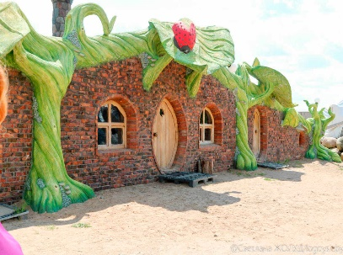
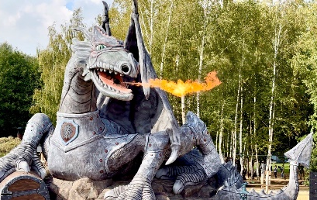
МалиВур – это сказочная страна, в которой живут необычные существа добровиты – маленькие, в половину человеческого роста, с заостренными ушами и толстой кожей на ногах. Называются они так потому, что они очень добрые, порядочные и трудолюбивые, всегда готовы прийти на помощь и рады гостям. Соседствуют с добровитами эльфы, мастеровиты, дракон, колдуны и другие сказочные сущности.

Гости сказочной страны вместе с Хикиморой и Ковбоем пробуют разбудить огнедышащего Дракона.

В программу включено представление и посещение сказочных локаций:

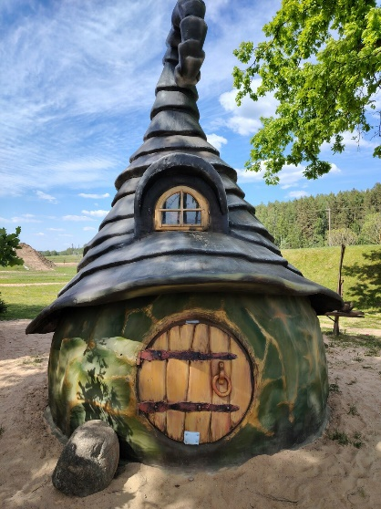
- Знакомство с бытом Добровитов, жителей сказочной страны
- Посещение сказочной беседки
- Посещение домиков на деревьях
- Посещение сказочного кафе черепахи Лунары
- Катание на тарзанке, карусели
- Селфи, фото локации.

Стоимость экскурсии: 93 руб.
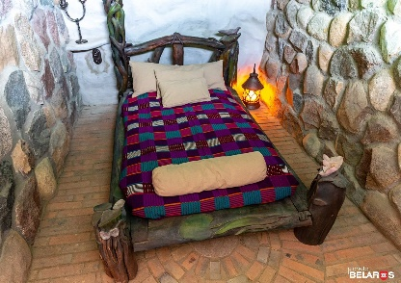
В стоимость входит:
*проезд на автобусе туркласса,
*экскурсионное обслуживание,
*входные билеты и экскурсии по программе.

Контакты: 8029-566-83-70 Виктория

